ANEXO 34
GRÁFICO 3. DISTRIBUCIÓN PORCENTUAL DE CAUSAS QUE PRODUCEN DEFICIENCIAS

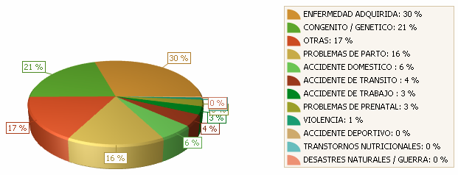
Fuente: Sistema de Información del Programa de Registro Único Nacional de la Persona con Discapacidad al 31 de diciembre de 2018.

GRÁFICO 4. DISTRIBUCIÓN PORCENTUAL DE DEFICIENCIAS

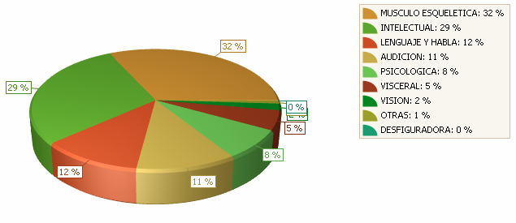
Fuente: Sistema de Información del Programa de Registro Único Nacional de la Persona con Discapacidad al 31 de diciembre de 2018.

